Wtorek 21.12.2021
1 Bombki na choinkę – ćwiczenia oddechowe
Pomoce: szablon choinki wycięty z zielonego papieru; papierowe, różnokolorowe kółeczka; słomka. Dziecko otrzymuje słomkę i szablon choinki. Na stole rozłożone są kółeczka. Dziecko za pomocą wdechu skierowanego przez słomkę unosi kółeczka, które przyklejają się do słomki, po czym upuszcza je na szablon choinki. W ten sposób ozdabia szablon choinki .
2. Lepimy uszka – zabawa rozwijająca małą motorykę
Rodzic razem z dzieckiem recytuje wierszyk wykonując jednocześnie polecenia
Kto ma sprawne rączki
dziecko wyciąga ręce przed siebie
i każdy paluszek,
porusza kolejno palcami
ten pomoże w kuchni
robi młynek z dłoni
przy lepieniu uszek.
zaciska i otwiera dłonie
3. Proponuję obejrzenie filmu o tradycjach świątecznych
https://www.youtube.com/watch?v=EAYWmsXrMlY
4 Praca plastyczna
W dniu dzisiejszym mieliśmy wykonać upominki dla rodziców. Zachęcam więc do zrobienia ich w domu. Potrzebne nam będą pomarańcza , goździki i świeczka tealight. Dzieci przyozdabiają świecznik goździkami a rodzic wycina miejsce na świeczkę i gotowe
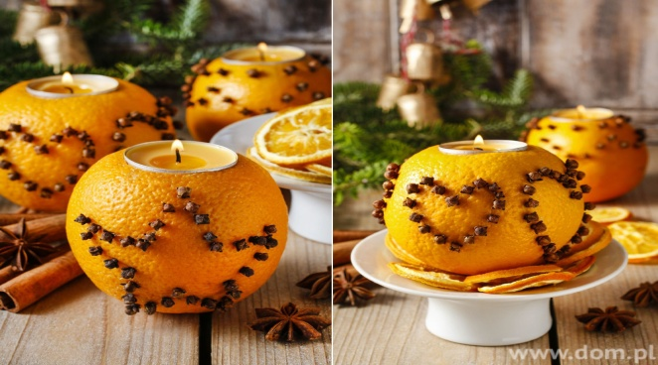
5. A na koniec trochę posprzątajmy w domu Oczywiście przy muzyce życzę udanej zabawy
https://www.youtube.com/watch?v=466oxBC2ETI&t=35s

